Лабораторная работа   
Проектирование информационной системы

Кондакова Александра

Вариант 8

Информационная система деканата. Информационная система деканата позволяет принимать и отчислять студентов, вести учет успеваемости по итогам сессии, переводить студентов из группы в группу и с курса на курс.

1. Диаграмма классов предметной области (class).

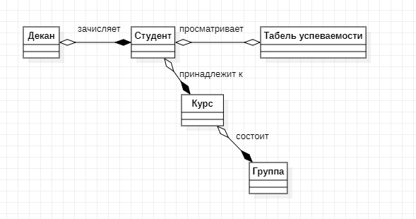

1. Полная диаграмма использования (use case).   
   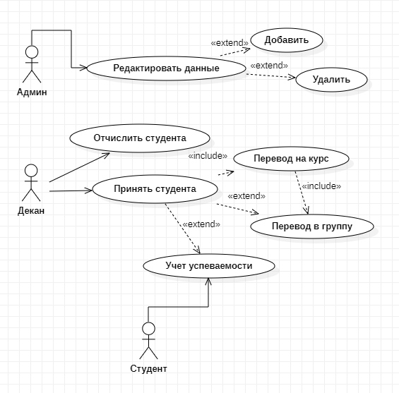
2. Реализовать выбранные варианты использования диаграммами активности (activity), последовательности (sequence), кооперации (collaboration).